附件

**网上系统操作说明**

一、登录

   方式一（不如下面方式二电脑客户端稳定，问题多）：持有ukey的参保单位，登录“枣庄市人力资源和社会保障局”网站http://zzhrss.zaozhuang.gov.cn ，进入“办事大厅”—“社会保险”—“网上申报”后，在“常用下载”中点击“单位端人社助手”,进行程序安装。

注：已经安装该软件的不需要重新安装，直接登录使用即可。

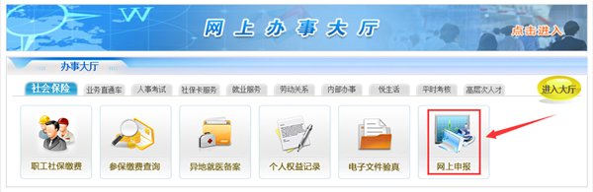

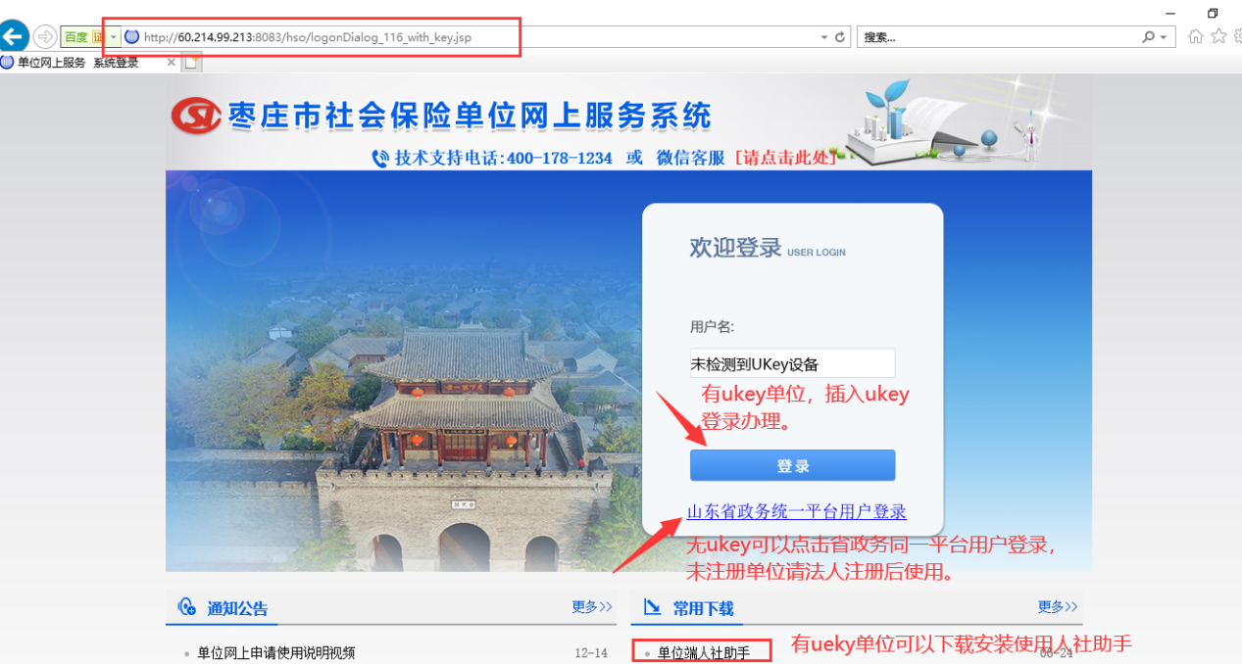

方式二：用电脑下载APP枣庄社保单位网上服务系统，虽然慢但是问题少！！，法人登录（法人未注册账号的去市民中心二楼社保窗口办理）。因系统登录人数较多，每一步骤都可能会出现错误提示，需多次登录尝试，多次刷新才有可能进行下一步操作。

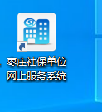

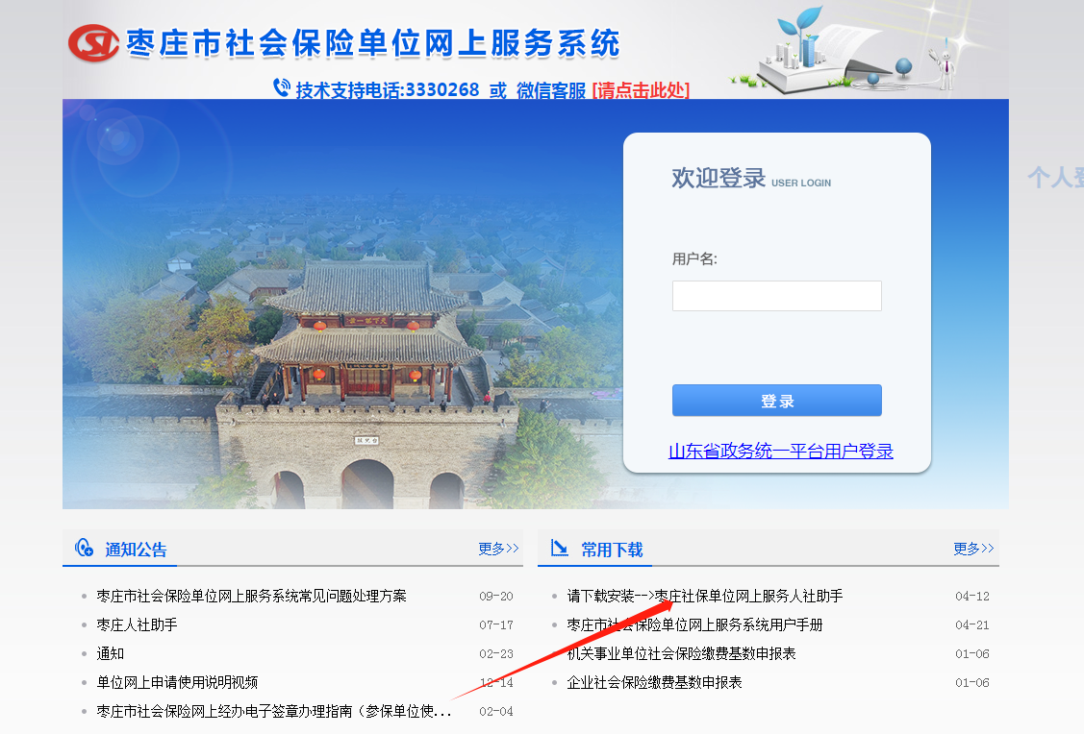

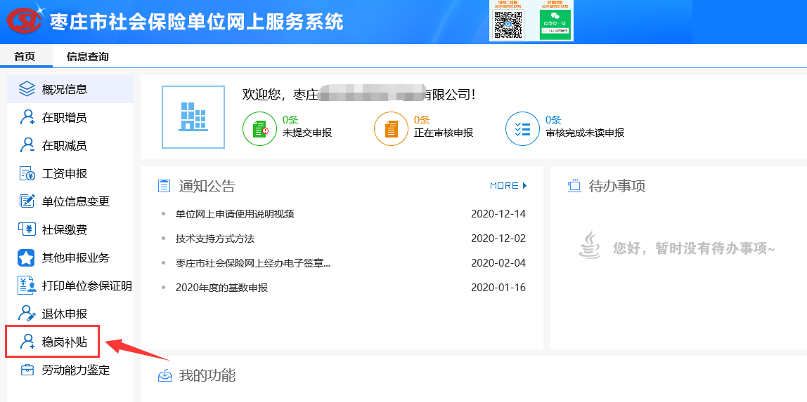二、登录单位网上服务系统后，点击使用“稳岗补贴”—“企业稳岗补贴申请”功能。

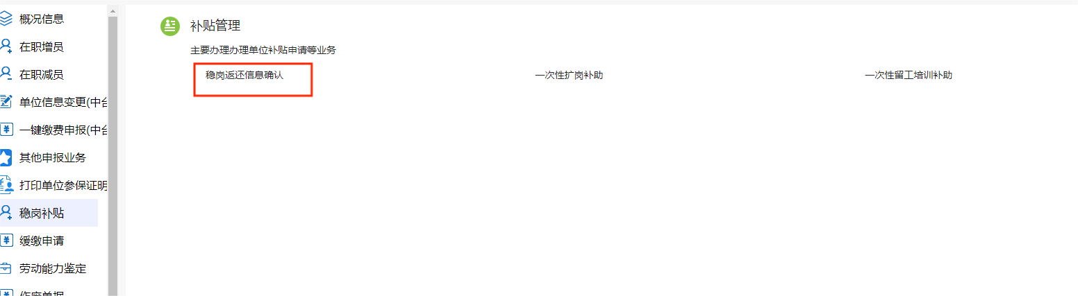

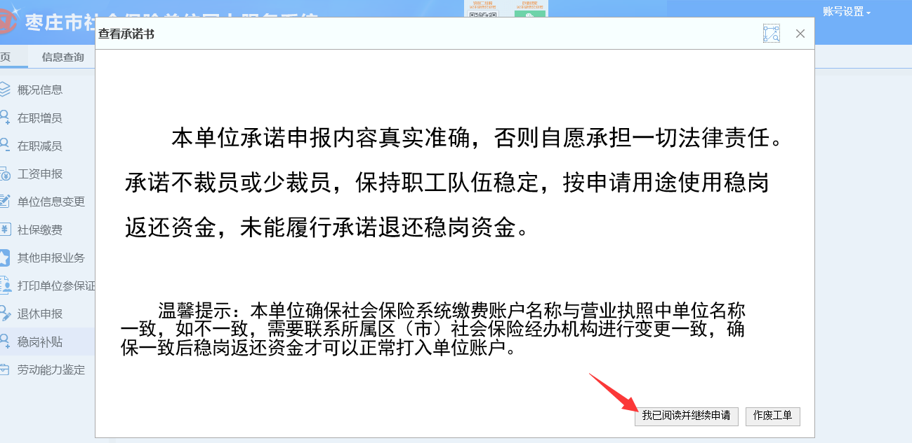

三、查看核对相关内容，填写信息。进行补贴明细核对，没问题点击“申报提交”，存在问题的话点击“返回修改”。

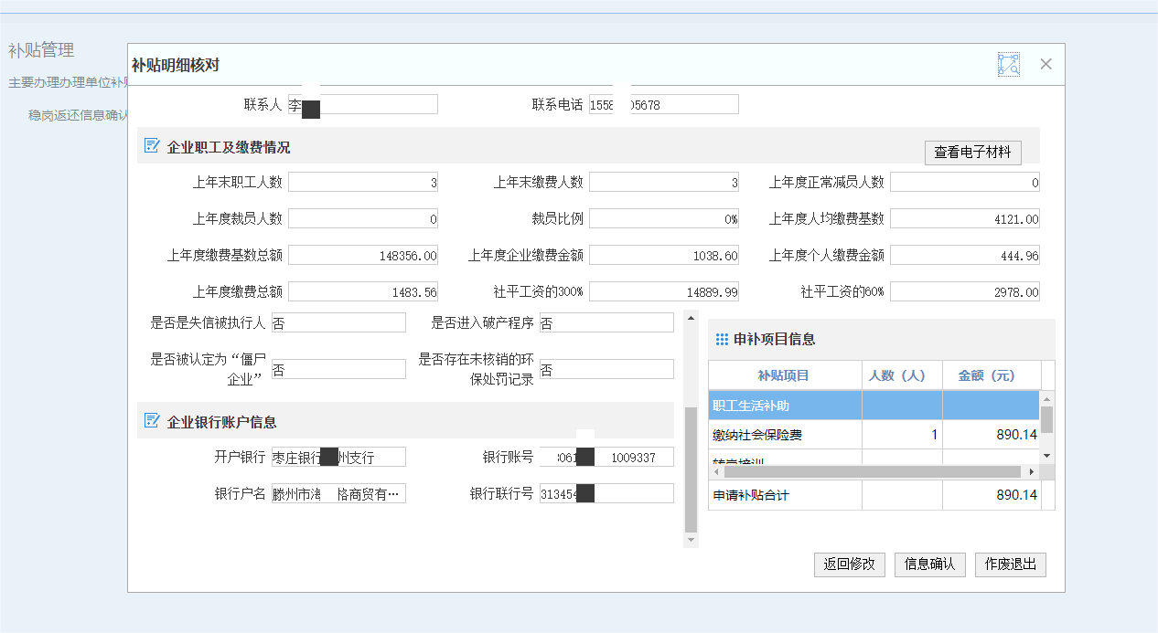

提示：银行联行号为必填项、银行联行号为必填项

申补项目选一项填报，人数为目前单位实缴人数，钱数为所返还金额。

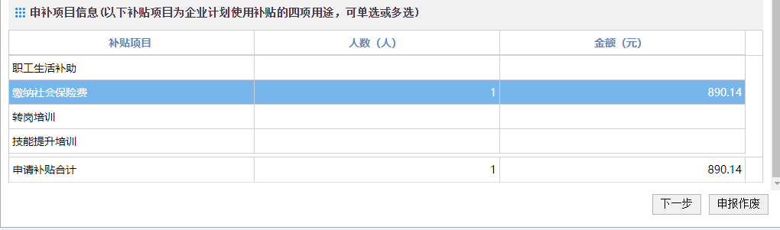

四、查看打印表格，点击“下一步”。

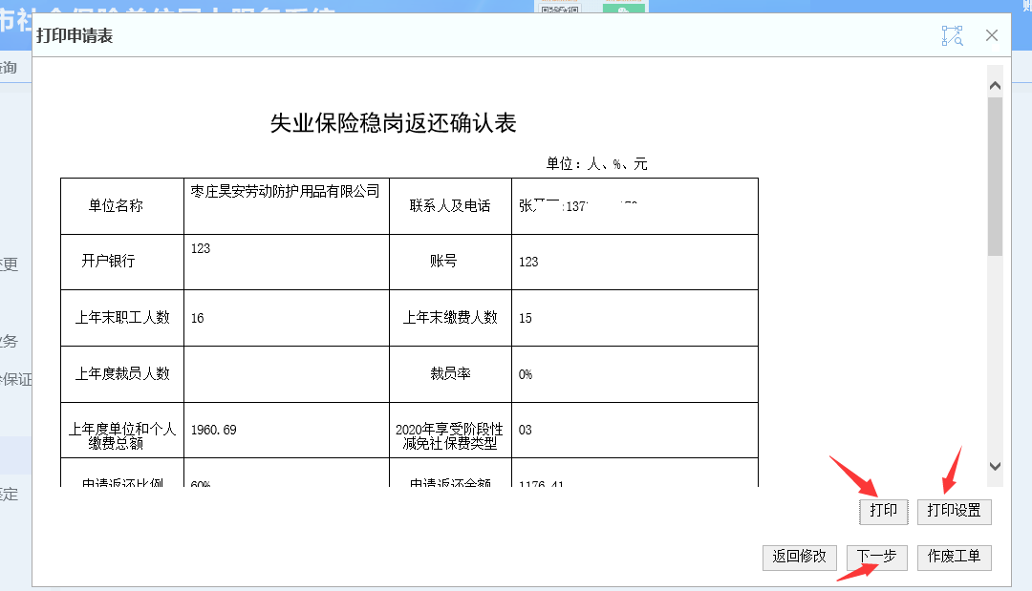

五、上传签字盖章的表格，点击“下一步”。

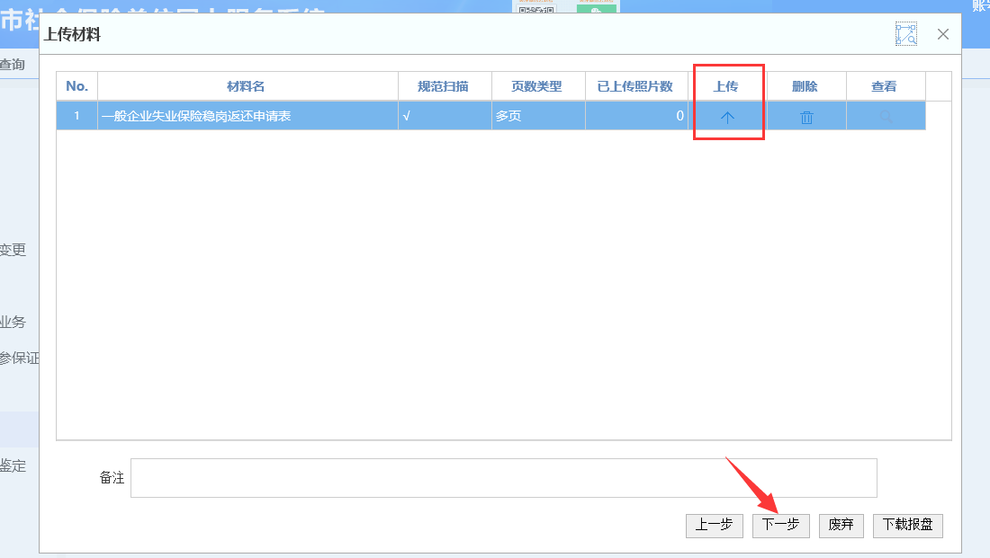

六、在首页待办事项中，等待审核结果。

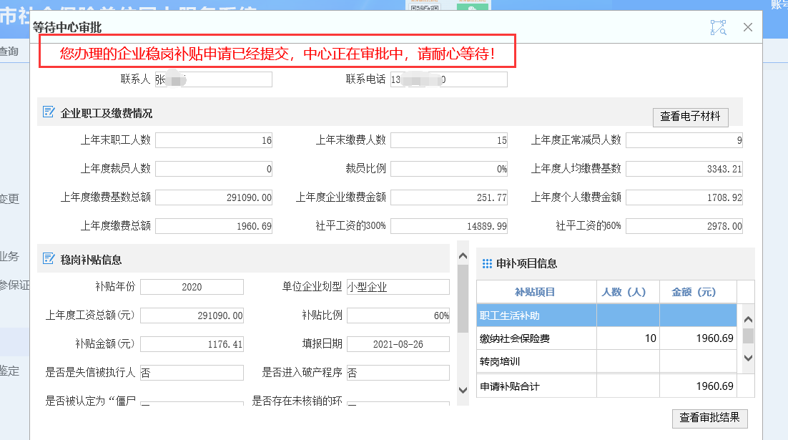

七、审核后，单位可以从单位端首页待办事项中查看审核结果。

